3. Arbeitsblatt
Wie arbeitet ein Computer?
Das folgende Bild zeigt, wie die Teile eines Computers zusammen arbeiten. Was passiert in den drei Schritten?
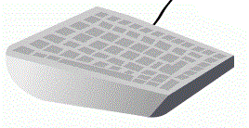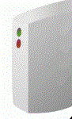
Wähle verschiedene Geräte aus, in denen ein Computer steckt. Beschreibe, was hier in den drei Schritten passiert!

